1. Junction

一个文件夹链接工具，方便进行一些强制占用c盘的文件进行移动

1. Resource hacker

对dll，exe内部的资源文件【声音 图形】进行修改。

1. RunHiddenConsole

隐藏窗口运行终端程序

1. Disk space fan

方便查看和管理磁盘空间占用情况

1. Listary

据说是最好用的文件搜索工具

1. IOBit Uninstaller

绿色的强力卸载工具

1. Pandownload

度盘会员克星

1. 冰点文库下载器

无需积分就可以自由下载百度、豆丁、丁香、MBALib、道客巴巴、Book118等文库文档，无需注册和登录。下载的文档最终生成高清晰度的pdf格式文档。

1. Small Pdf、abbyy finereader

Pdf文件转word，免费服务，转换质量堪忧

1. Uzer.me

免费的云办公平台，据说免费，图为ps在浏览器中显示



1. PhotoZoom、BigJpg人工智能

什么？图片无损放大？

1. 魔幻天空

自动生成特定天空特效的gif动图

1. 油猴脚本、Adblock、EX-Baiduyun

浏览器插件系列

14、CCMaker Adobe下载与安装工具

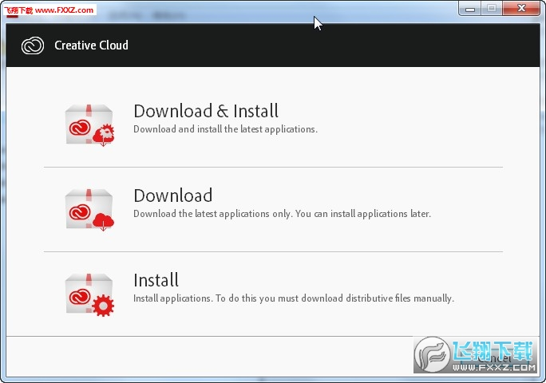

安卓部分

Hermit

为网站创建轻量app